ILUSTRÍSSIMO SENHOR SECRETÁRIO DA SECRETARIA DE MOBILIDADE URBANA DA PREFEITURA DO MUNICÍPIO DE VALINHOS/SP.

Ref.: Auto de Infração AIT nº A166914-1

VALTER DOS SANTOS, brasileira, com inscrição no Cadastro de Pessoa Física CPF/MF sob o nº 0000, nº de registro da CNH 0000, titular da carteira de identidade 00-SSP/SP, residente e domiciliada na Avenida Joaquim Alves Corrêa, nº 3006 - Jardim Santo Antônio, CEP 0000, CIDADE/SP, telefone (11) 953382021, com endereço eletrônico e-mail: va0421@gmail.com, condutor do veículo de Placa/SP, AAA-000/SP, RENAVAM 0000, devidamente identificado no Auto de Infração epigrafado, vem, respeitosamente, a presença de Vossa Senhoria, apresentar
DEFESA DA AUTUAÇÃO,

requerendo o cancelamento da multa, face a NOTIFICAÇÃO DE AUTUAÇÃO POR INFRAÇÃO À LEGISLAÇÃO DE TRÂNSITO, ora encartada, o que o faz com fundamento na Lei nº 9.503/97, c/c o Art. 1º e SS, da Resolução nº 299, de 04 de dezembro de 2008, do Conselho Nacional de Trânsito – CONTRAN, pelos fatos e fundamentos a seguir aduzidos:

I - DOS FATOS
Consta na inclusa notificação que esta recorrente, na data de 11/05/2018, às 18hs03min, quando transitava pela Avenida Paulista, nº 214 – Bela Vista, São Paulo/SP, CEP 01311-916, teria em tese cometido infração de trânsito capitulada no Art. 252, Parágrafo único, do CTB, ou seja:

“Art. 252. Dirigir o veículo:
(...)
Parágrafo único. A hipótese prevista no inciso V caracterizar-se-á como infração gravíssima no caso de o condutor estar segurando ou manuseando telefone celular. (...)”

Contudo, tal feito definitivamente não merece prosperar, pois, há irregularidades na lavratura do auto de infração, bem como a recorrente não cometera qualquer tipo de infração, conforme quer se fazer crer o que restará cristalino nos tópicos seguintes.

II - DA FUNDAMENTAÇÃO JURÍDICA.
O auto de infração deve ser anulado, veja que o agente da autoridade de trânsito ao grafar o Código de Enquadramento, prenotou o nº 76332, como sendo o enquadramento correto, conforme se faz provas a imagem enxertada abaixo.
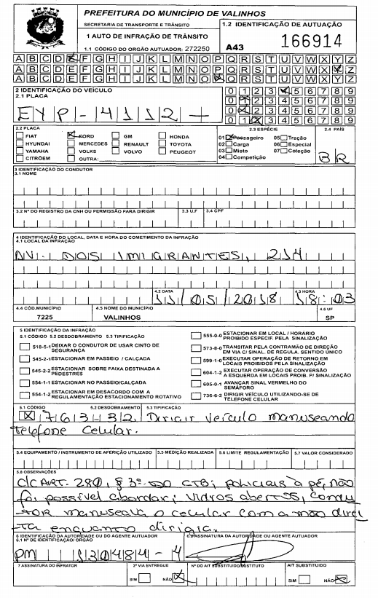
Contudo, conforme extrai-se da Tabela de Enquadramentos, da Portaria nº 3, de 6 de janeiro de 2016, do Departamento Nacional de Trânsito – DENATRAN, referido código não existe.

O que por si só, da azo a entendimento de fragilidade da presunção de veracidade a que goza o agente público.

A MUDANÇA DE POSICIONAMENTO DA AUTORIDADE DE TRÂNSITO É MEDIDA QUE SE IMPÕE, NO SENTIDO DE ARQUIVAR O PRESENTE FEITO.

O ato administrativo não deve ser considerado para fins de imposição de penalidade, pois houve desrespeito às formalidades legais.

Na esfera do direto de trânsito, o ato administrativo deve vicejar perfeito, pois serve para imputar uma responsabilidade ao administrado.

O processo administrativo de trânsito deve ser definido como ato lícito, que tenha por fim uma imposição de penalidade como forma de reprimenda administrativa.

Cabia a autoridade de trânsito no cotejo do Auto de Infração identificar que tal código de enquadramento não existe (Cod. Enquadramento 76332), como determina a legislação de trânsito e Constitucional, senão vejamos:

“Art. 281. A autoridade de trânsito, na esfera da competência estabelecida neste Código e dentro de sua circunscrição, julgará a consistência do auto de infração e aplicará a penalidade cabível.

Parágrafo único. O auto de infração será arquivado e seu registro julgado insubsistente:

I - se considerado inconsistente ou irregular;

II - se, no prazo máximo de trinta dias, não for expedida a notificação da autuação”. (grifamos)

Inobservadas as regras legais para a aplicação da punição, deve esta ser reputada inválida, ainda que tenha sido paga.

Assim, ausente a análise de que houve esse cotejo no julgamento do auto de infração, resta anêmico e capenga o ato administrativo, quinado a erros e fragilidade, não servindo para imputar qualquer responsabilidade à recorrente, sendo o caso de ser declarado inconsistente e irregular, o que fica desde logo requerido.

DA ADVERTÊNCIA POR ESCRITO
Sabe-se que o art. 267 do C.T.B. e a Resolução nº 619, de 06 de setembro de 2016, do Conselho Nacional de Trânsito – CONTRAN, estabelece que o infrator que cometeu infração de natureza leve ou média, não sendo reincidente, nos últimos doze meses, a Autoridade poderá impor a penalidade de advertência por escrito.

Pois, considerando o prontuário da recorrente, esta providência é a mais educativa, conforme consignar-se-á no capítulo dos pedidos.

Ante tal fato, dado o desequilíbrio entre a aplicação da multa e a norma, é o bastante para requerer seja considerado o ato administrativo viciado e, por conseguinte o Auto de Infração irregular o qual deve ser arquivado e seu registro julgado insubsistente, nos termos do artigo 281 do CTB, primeiro porque o auto de infração é irregular e segundo por estar-se diante de inconsistência no ato do agente de trânsito, tornando irregular o AIT, o que é repudiável no direito brasileiro.

Em virtude disto, tem-se, ao rigor da técnica REQUER-SE o arquivamento e seu registro julgado insubsistente, nos exatos termos do Art. 281, do CTB.
III – DOS PEDIDOS
Diante do exposto REQUER-SE digne-se Vossa Senhoria em determinar:
- A anulação do Auto de Infração de Trânsito nº A166914-1, no pé em que se encontra, por tudo que fora alegado;

- Requer-se, outrossim, a fim de impedir incidência de cobrança moratória, bem como não seja aplicada qualquer restrição, inclusive para fins de licenciamento e transferência, enquanto não for encerrada a instância administrativa de julgamento de infrações e penalidades, (com fulcro no Art. 284, § 3º, do CTB);

- Caso o recurso não seja julgado em até trintas dias como manda o Art. 285, do CTB, REQUER o efeito suspensivo, a fim de que não seja descontados pontos na carteira do(a) recorrente enquanto o recurso não for julgado ou qualquer outra imposição enquanto possível de recursos;

- Requer-se, caso a anulação do Auto de infração, não seja o entendimento de Vossa senhoria, o que o faz apenas por hipótese, seja a penalidade convertida em PENALIDADE DE ADVERTÊNCIA POR ESCRITO, nos termos do Art. 10, da RESOLUÇÃO Nº 619, DE 06 DE SETEMBRO DE 2016, do CONTRAN.

Por fim, pugna-se que todos os argumentos sejam motivadamente cotejados, sob pena de serem reivindicados nas próximas fases recursais, a aplicação analógica do princípio de que todo argumento que não for contestado, deverá ser considerado como verdadeiro, o que o faz com fulcro no art. 15 e 489 do CPC, por ser medida da mais LÍDIMA JUSTIÇA!

Termos em que,
Pede deferimento.
São Paulo/SP, 20 de outubro de 2018.
_____________________________________________
VALTER DOS SANTOS

